合肥八中高二学业水平测试卷
地 理 试 题（一）
命题人： 审核人：

本卷测试范围为必修1模块，试卷分第I卷（选择题）和第II卷（非选择题）两部分。
第I卷（选择题 共40分）
一、选择题（共×小题，每小题2分，共×分。每小题分别给出四个选项，只有一个选项符合题意。请将正确答案填在第I卷后的答题卡上）
读“全球候鸟迁徙路径”示意图，判断1－2题：
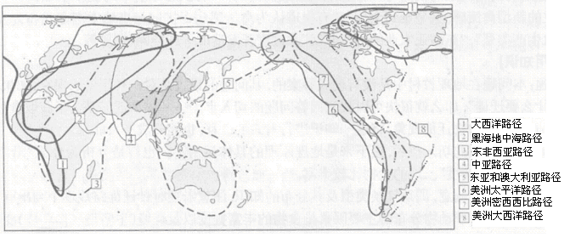
1. 在候鸟迁徙的“大西洋”路径中，缺少的自然带是：（ ）
A. 热带草原带 B.温带落叶阔叶林带
C. 亚热带常绿硬叶林带 D.亚热带常绿阔叶林带
2.目前在世界局部地区发生了新型禽流感，科学家担心会蔓延到全球，其理由最有可能是：（ ）
A.全球性大气环流的存在 B.世界大洋环流的分布
C.国际人口迁移频率的增加 D.候鸟迁徙路径的交叉
3．×××××××××
A. ×××× B.××××× C.××××× D.××××××
………………
………………
20. ××××
A. ×××× B.××××× C.××××× D.××××××
………………

第II卷（非选择题 共×分）
二、非选择题（共×小题，共×分）
21．（8分）下面是某校地理兴趣小组做的两个实验，结合所学知识完成下列问题。
实验一：在模拟土坡上，堆放5—10厘米粗细不均的砂土，再在坡面上方浇注水流。
实验二：用玻璃制成箱体，在风的入口附近堆放大小不均的砂粒，用电动吹风机向里吹风。
(1)写出实验一观察到的现象。

(2)实验二中风力不同所吹扬起的砂粒有何不同?当停止吹风时，沉积物分布有何规律?

(3)这两个实验证明了自然界的何种现象?

22.(8分)×××××××××

23.(10分)×××××××××

24.(12分) ××××××××

25.(12分) ×××××××××

地理试题（一）答案：

题号 | 1 | 2 | 3 | 4 | 5 | 6 | 7 | 8 | 9 | 10
答案 | D | D | 。。。
题号 | 11 | 12 | 13 | 14 | 15 | 16 | 17 | 18 | 19 | 20
答案 |  |  |  |  |  |  |  |  |  | 。。。

21.(1)如沿某条线方向浇注水流，会形成小沟谷，并不断加深。如在整个坡面上随意浇注，则会沟壑纵横，坡面破碎。(4分) (2)风力越大，吹扬起的砂粒越大。当停止吹风时，颗粒大的先沉积，颗粒小的后沉积。(2分) (3)以外力作用为主形成的地貌(流水和风力的侵蚀、沉积作用)(2分)
………………..

